### Moduł GPS

Do rejestracji trasy lotu został wykorzystany moduł NEO-7M-C, charakteryzujący się:

• napięciem pracy od 3.3 do 5 V,

• komunikacją poprzez interfejs UART,

• częstotliwością odświeżania 5 Hz,

• łącznością satelitarna z systemami GPS i GLONASS,

• dokładnością pozycji 2.5 m,

• odbieraniem danych z modułu za pomocą standardu NMEA.

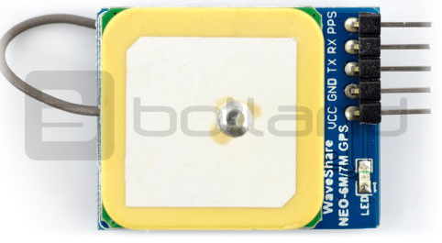

Ryc. 20 Rozpatrywany moduł NEO-7M-C.

Przedstawiony moduł pozwala nie tylko na odczytywanie współrzędnych geograficznych, ale również daje informacje o innych parametrach takich jak: ilość dostępnych satelitów, prędkość, wysokość lotu, czas utworzenia pomiaru, deklinacji magnetycznej itd.